QUIZ STRUKTUR DATA

1. Manakah konsep dari Stack ?
2. FIFO b. LIFO c. FILO d. FIFS
3. Perhatikan ilustrasi berikut : Pilih algoritma yang benar untuk ilustrasi tsb :

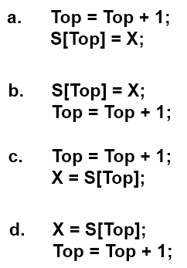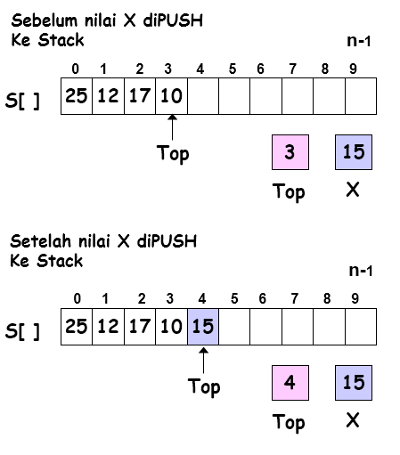

1. Perhatikan ilustrasi berikut :

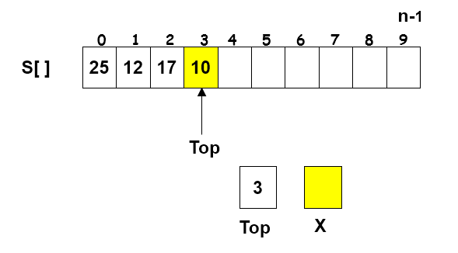

Jika terdapat perintah POP untuk ilustrasi di atas, maka akan di ambil isi elemen nomor (x) dan setelah itu TOP akan menunjuk elemen nomor (y)

1. x=0 dan y=3
2. x=3 dan y=3
3. x=4 dan y=2
4. x=3 dan y=2
5. Perhatikan ilustrasi berikut :

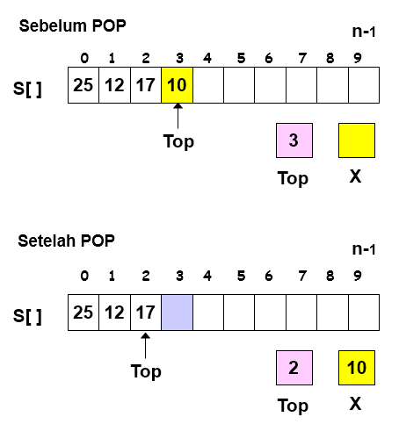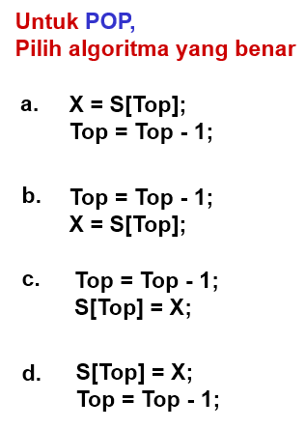

1. Perhatikan ilustrasi berikut :

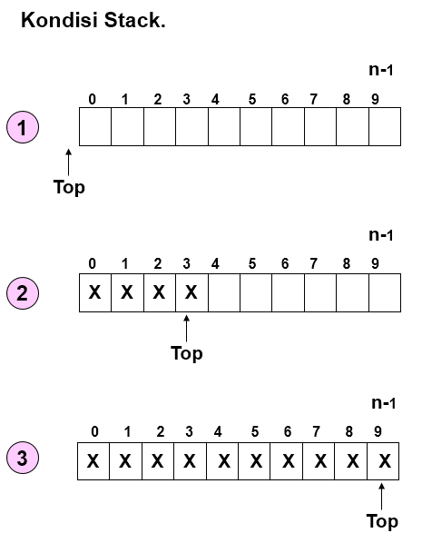Mana kondisi stack yang menggambarkan kondisi ‘bisa diisi?’

1. 1
2. 2
3. 1 dan 2
4. 2 dan 3
5. Terdapat potongan program berikut :

**void PUSH(void)**

**{ if ( Top == n-1 )**

**printf( “Stack Penuh”);**

**else**

**{ Top = Top + 1;**

**S[Top] = X;**

**}**

**}**

**Potongan program berikut sesuai dengan pernyataan :**

1. Bila bisa diisi lakukan PUSH
2. Bila penuh jangan PUSH, else lakukan PUSH
3. Bila ada isinya lakukan POP
4. Bila kosong jangan POP, else lakukan POP
5. Manakah konsep dari linear queue ?
6. INSERT
7. DELETE
8. FIFO
9. LIFO
10. Perhatikan ilustrasi berikut :

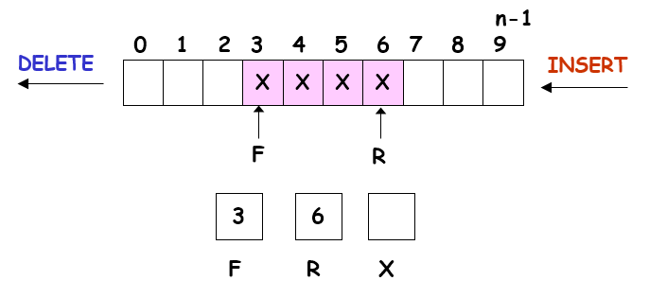

Dalam ilustrasi tersebut, jika ada perintah INSERT (Isi, masuk, simpan), maka akan diisi di elemen nomor (x) dan R akan menunjuk elemen nomor (y), dan F akan menunjuk elemen nomor (z)

1. x=7 y=7 z=3
2. x=2 y=4 z=6
3. z=6 y=6 z=3
4. z=2 y=6 z=3
5. Perhatikan ilustrasi berikut :

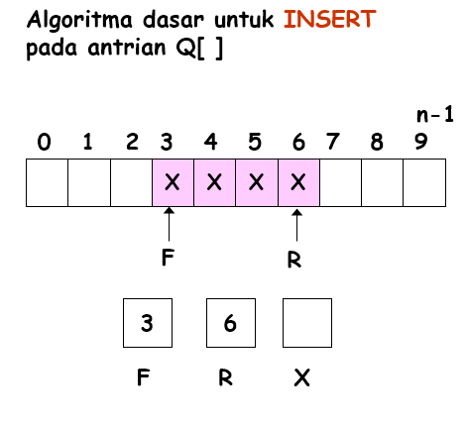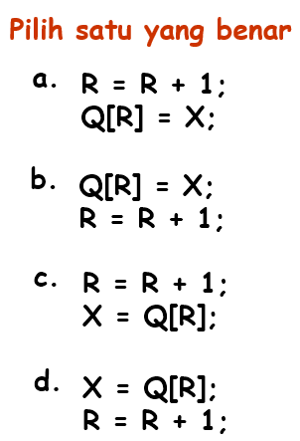

1. Apa output dari potongan program linked list di bawah ?

**#include<stdio.h>**

**void main()**

**{ int A[5];**

**int I;**

**for (I=0; I<=4; I++ )**

**printf( “\n%X”, &A[I] );**

**}**

1. 0 b. 21E0 c. 4 d. I e. 21D8

1 21DE 3 I 21DA

2 21DC 2 I 21DC

3 21DA 1 I 21DE

4 21D8 0 I 21E0

1. Perhatikan ilustrasi linked list berikut :

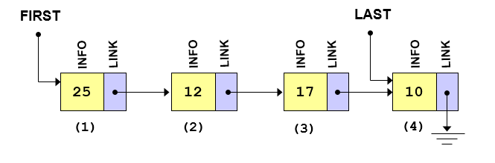

Untuk simpul no 4, field INFO berisi (x) dan LINK berisi (y)

1. x=25 dan y=alamat simpul 4
2. x=alamat simpul 3 dan y=10
3. x=10 dan y=alamat simpul 4
4. x=12 dan y=alamat simpul 2
5. x=10 dan y=null
6. Perhatikan penggalan program berikut :

if(blk==9)

{

fflush(stdin);

printf("Data Penuh\n");

getchar();

goto stack_haji;

}

else

{

fflush(stdin);

blk++;

printf("\n DATA :");

//A[blk]=getche();

//gets(A[blk]);

scanf("%s",&A[blk]);

getchar();

goto stack_haji;

}

break;

program di atas mengandung fungsi stack untuk :

1. HAPUS DATA
2. TAMBAH DATA
3. TAMPILKAN DATA
4. MERUBAH DATA
5. Di bawah ini manakah yang termasuk algoritma dari penambahan simpul awal pada linked list yang sudah ada isinya :
6. data->next=awal;

akhir=data;

1. akhir->next=data;

akhir=data;

1. data->next=awal;

awal=data;

1. awal->next=data;

awal=data;